Неполные предложения

Теория!

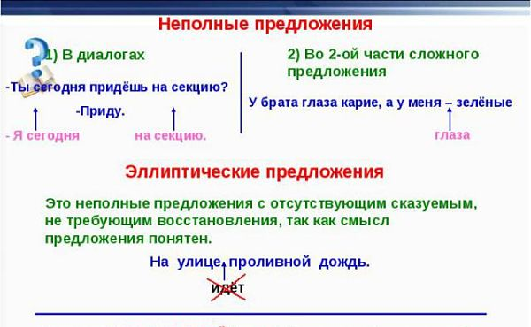
Практика!
Упражнение 1. Запишите неполные предложения, поставьте на месте пропущенных членов предложения тире.
1) Мир освещается солнцем, а человек знанием. 2) Ложь стоит на одной ноге, правда на двух. 3) Мудрец обвиняет себя, невежда других. 4) Змея один раз меняет кожу, а предатель каждый день. 5) Писателю необходима смелость в обращении со словами и запасом своих наблюдений, скульптору с глиной и мрамором, художнику с красками и линиями. (К.Г. Паустовский.) 6) Позади была только что перейденная отрядом быстрая чистая речка, впереди обработанные поля и луга с неглубокими балками, еще впереди таинственные черные горы, покрытые лесом, за черными горами еще выступающие скалы, а на самом высоком горизонте вечно прелестные, вечно изменяющиеся, играющие светом, как алмазы, снеговые горы. (Л. Толстой.)
— Сколько грамматических основ в последнем предложении?
— Какие члены предложения опущены в неполных предложениях?
______________________________________________________________________________________________________________________________________________________________________________________________________
Упражнение 2. Найдите неполные предложения и восстановите пропущенные члены.
И Таня входит в дом пустой, где жил недавно наш герой. …Таня дале; Старушка ей: «А вот камин; здесь барин сиживал один… Вот это барский кабинет; здесь почивал он, кофий кушал, приказчика доклады слушал и книжку поутру читал…» (А.С. Пушкин)
______________________________________________________________________________________________________________________________________________________________________________________________________
Упражнение 3. Из данных простых предложений составьте сложные, избегая неоправданного повторения. Запишите, ставя, где нужно, тире.
Мой брат увлекается альпинизмом. Я увлекаюсь горнолыжным спортом. Днем мы любовались ярким блеском снежных вершин. Вечером мы любовались четкими силуэтами гор на фоне темно-синего неба.
______________________________________________________________________________________________________________________________________________________________________________________________________

